Progress report Tim 2

Implementirano:

-Home page

- prijava/registracija

-profil – prikaz vlastitih procesa i prikaz najdrazih procesa

- prikaz svih procesa javno

-stvaranje procesa

-detaljan prikaz pojedinog procesa

-logiranje parametara

-pripremljno povezivanje na cardano

-verifikacija korisnika cardanom

To do:

-trazenje i popravljanje bugova

-testiranje funkcija za stavljenje na cardano na postavljenom nodu

-deployment

Home page

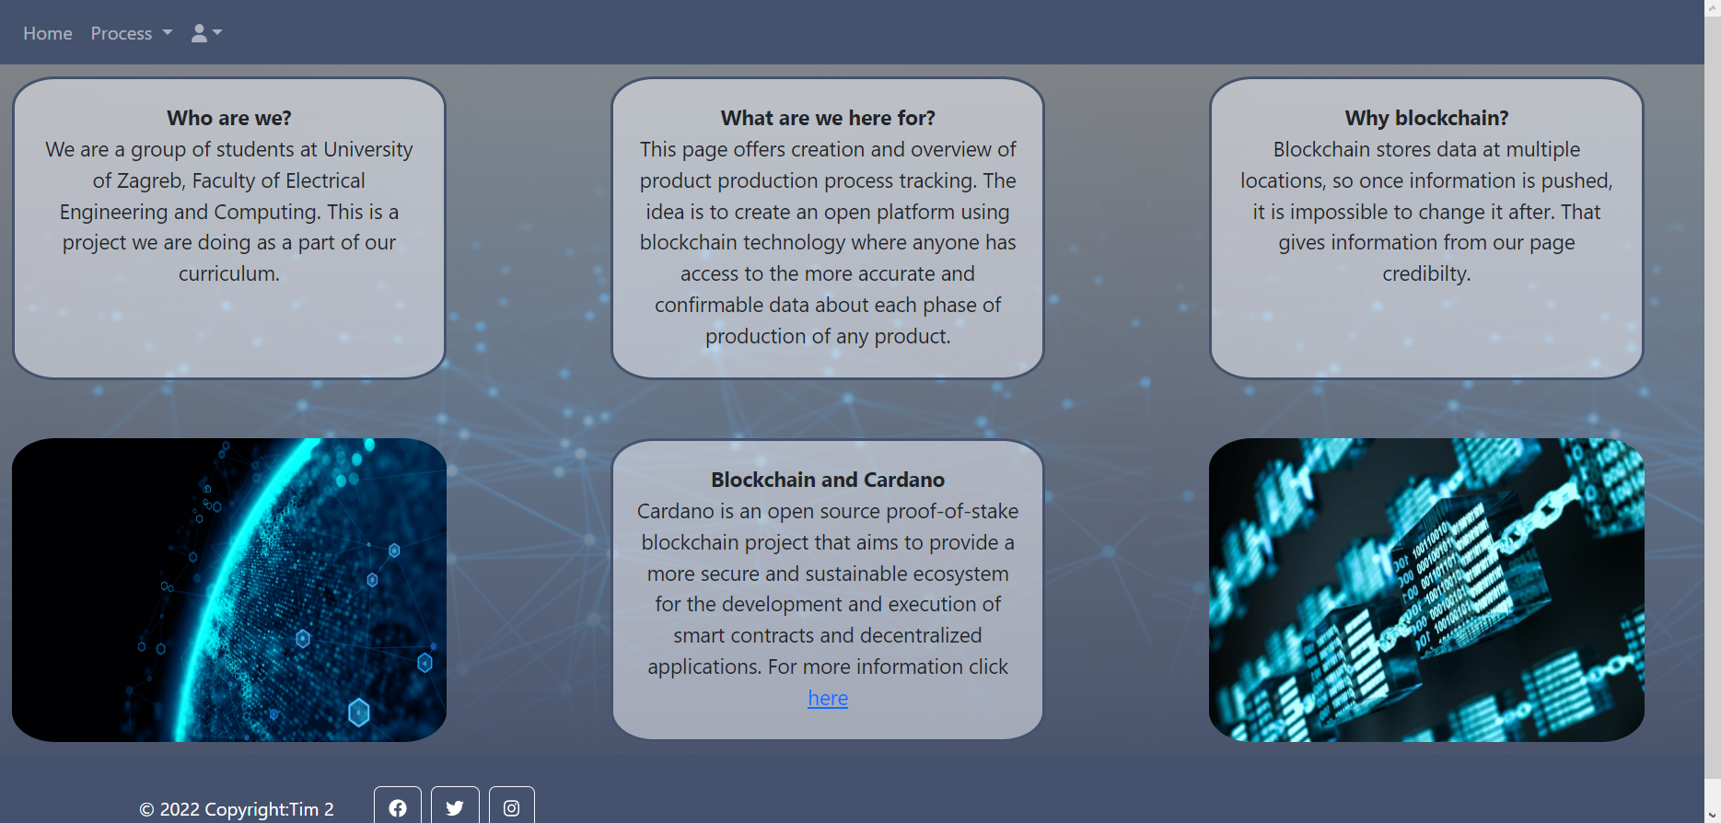

Profil

Slika na kojoj se prikazuje tekst

Opis je automatski generiran

Svi procesi s mogućnosti filtriranja

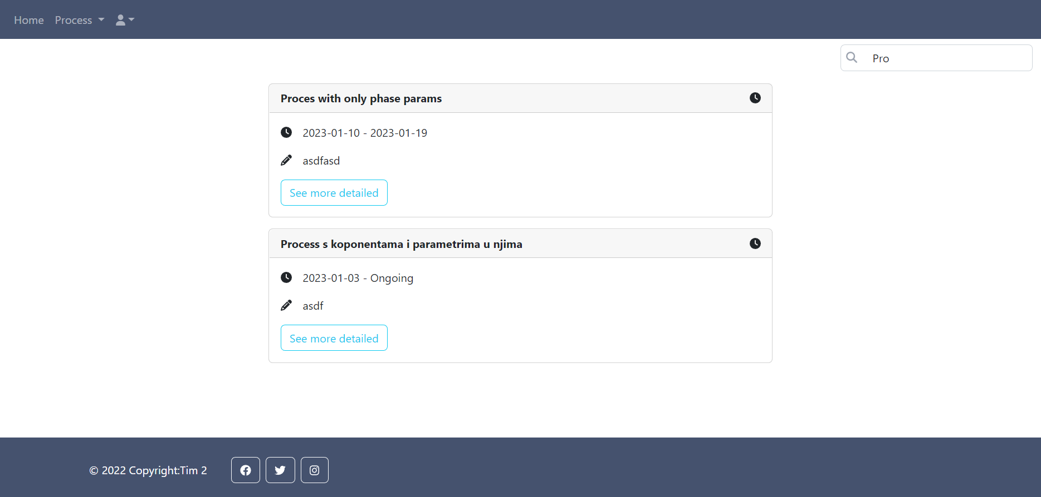

Pregled jednog verificiranog procesa

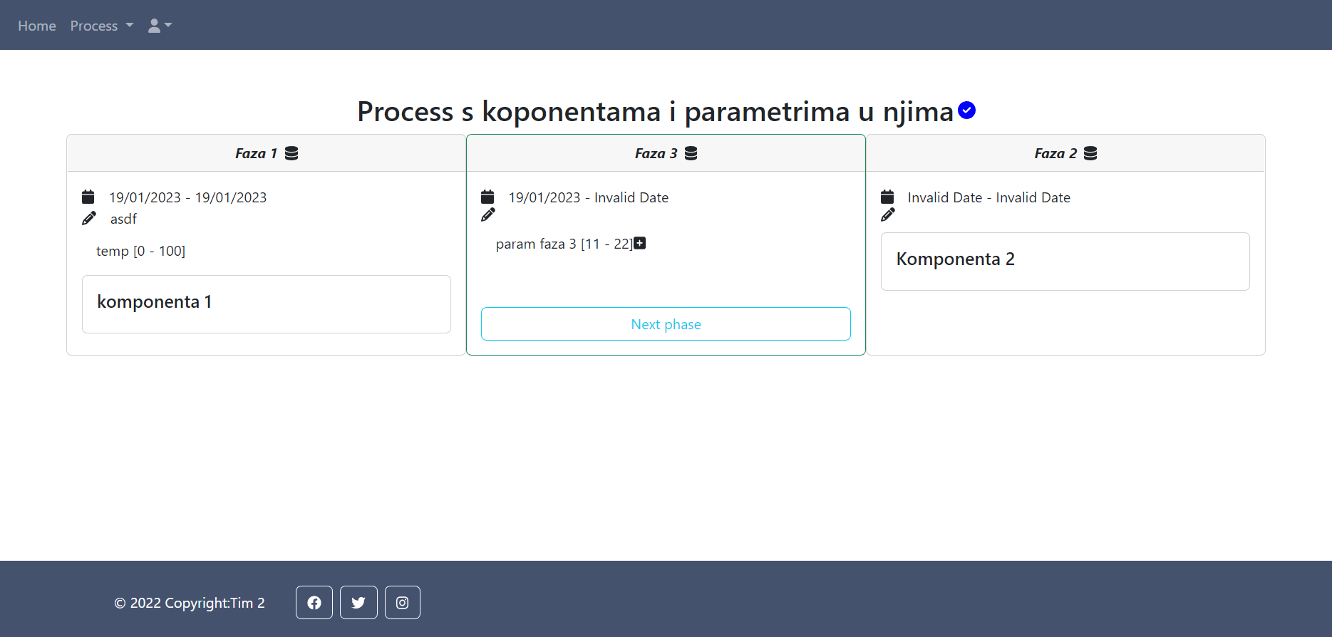

Stvaranje jednog procesa

Slika na kojoj se prikazuje tekst

Opis je automatski generiran

Pregled logova parametara

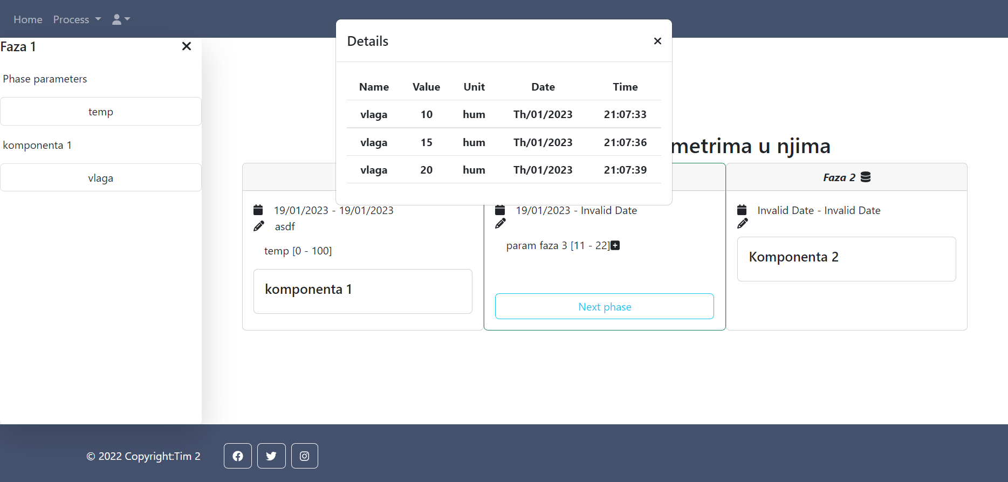

Logiranje vrijednosti parametara

